Vrouwendiscriminatie in de bedrijfswereld, taboe of realiteit?
Margaret Thatcher, Angela Merkel, Hillary Clinton, Melinda Gates, … Doorheen de geschiedenis kunnen tal van machtige vrouwen opgenoemd worden waar zowel de leiderscapaciteiten als het sterke charisma terug te vinden zijn. Het is bijgevolg onbetwistbaar dat het klassieke beeld waar enkel de man kiest voor de carrièreladder door de jaren heen is getransformeerd naar een beeld waar beide geslachten kostwinnaars zijn. Maar hoewel gelijkheid tussen man en vrouw in de huidige maatschappij wordt uitgestraald, zijn er nog steeds cijfers in de bedrijfswereld die duidelijk bevestigen dat er nog een bepaalde kloof aanwezig is. Blijkt vrouwendiscriminatie aanwezig? En indien ja, kan deze discriminatie gerechtvaardigd worden? Met andere woorden, zijn vrouwen in staat dezelfde prestaties te leveren als mannen?
De lezer wordt aangeraden zich zeker geen illusie voor te stellen waar man en vrouw hedendaags met gelijke hand regeren. De ouderwetse scheiding tussen ‘mannenwerk’ en ‘vrouwenwerk’ is nog steeds terug te vinden in de bedrijfswereld. Een verschijnsel van toepassing hierbij wordt het glazen plafond genoemd. Het glazen plafond vormt als het ware een barrière en verhindert daarmee voor vrouwen het uitoefenen van bepaalde topfuncties in bedrijven. Laat het met andere woorden duidelijk zijn dat mannen nog steeds de meerderheid vormen aan de top van bedrijven. Onderstaande figuur toont cijfers van het jaar 2012 voor de verschillende landen. Geringe progressies gedurende de periode na het jaar 2012 zorgen jammer genoeg voor te kleine wijzigingen met betrekking tot de percentages in beslissingsstructuren van bedrijven, inclusief België en buurlanden.
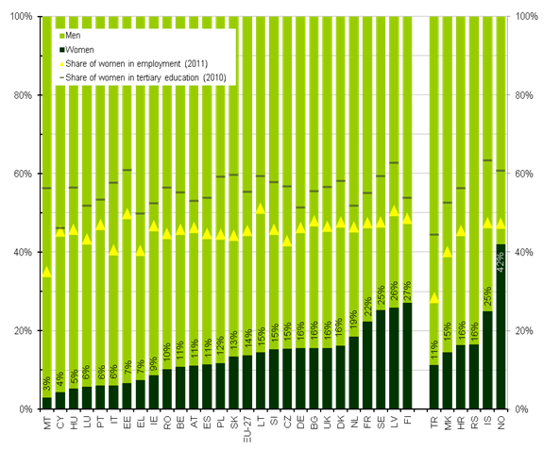Figuur 1. Vrouwen en mannen in de raden van bestuur van de grootste beursgenoteerde ondernemingen, januari
2012.
Anderzijds moet worden gezegd dat het nastreven van gelijkheid tussen mannen en vrouwen een recent fenomeen is. Het invoeren van een al dan niet bindende wetgeving met als doel een aantal vrouwen te benoemen in beleidsorganen, is dan ook vanuit een Europese context nog niet tot stand gebracht. Met een bindende wetgeving wordt bedoeld dat bepaalde bedrijven verplicht worden te voldoen aan een bepaald vrouwenquotum. Weliswaar moet worden opgemerkt dat afzonderlijke lidstaten van Europa er wel degelijk in geslaagd zijn een bepaalde verplichting tot stand te brengen. Zowel België als de buurlanden (met uitzondering van Luxemburg) maken eveneens deel uit van deze groep lidstaten. Het is belangrijk hierbij te vermelden dat het tot stand brengen van een nieuw wettelijk kader verschilt qua tijdstip van land tot land. Waar de geselecteerde Belgische bedrijven dienden te voldoen aan een bepaald vrouwenaantal vanaf de aanvang van het jaar 2012, was het jaartal voor de geselecteerde Duitse en Nederlandse bedrijven 2016. Voor de Franse geselecteerde bedrijven werd de aanvang van het jaar 2014 vooropgesteld. De vooropgestelde jaartallen met de daarbij horende vrouwenquota kunnen teruggevonden worden in onderstaande tabel.
Tabel 1. Verschillende kanteltijdstippen en de daarbij horende vrouwenquota voor België en buurlanden
Land | Kanteltijdstip gebaseerd op ingevoerde wet | Vooropgesteld vrouwenquotum
België | 2012 | Één derde
Duitsland | 2016 | 30 %
Frankrijk | 2014 | 40 %
Nederland | 2016 | 30 %

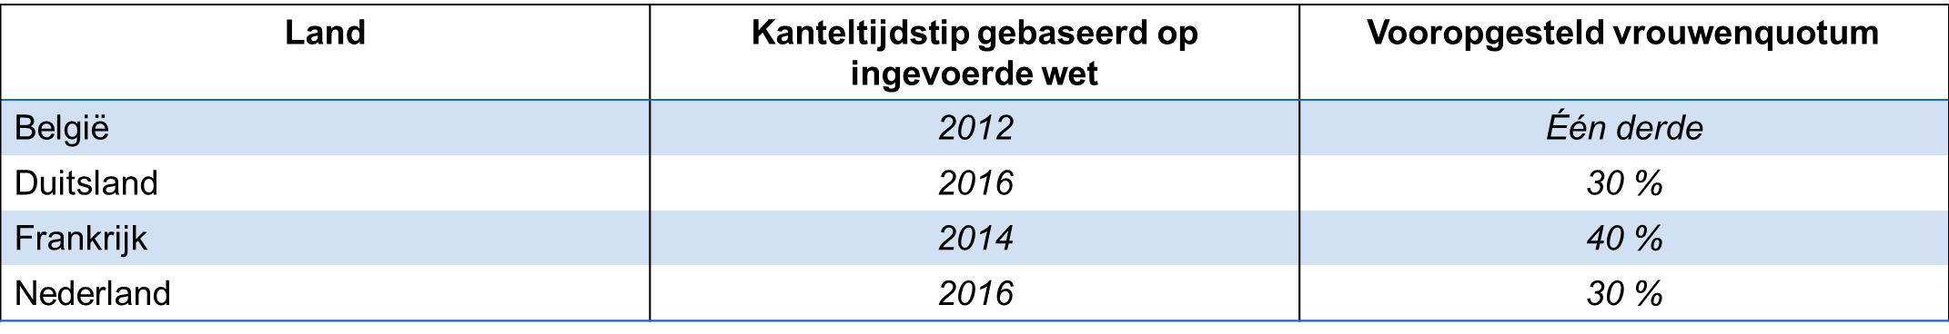

Hoewel reeds codes en richtlijnen aanwezig waren, is het doorvoeren van een wettelijk verplicht vrouwenquota voor bepaalde bedrijven ongetwijfeld een goede stap in de richting naar gelijkheid tussen mannen en vrouwen aan de top van bedrijven. Enerzijds wordt de al dan niet nog bestaande vrouwendiscriminatie tegengewerkt, anderzijds krijgen vrouwen de kans zich te ontplooien tot leiders in het ‘mannenwerk’. Een cruciale en doorslaggevende vraag vormt de basis van het hele onderzoek: zijn vrouwen nu even productief als mannen?
Een antwoord op deze vraag kan gevonden worden door een analyse uit te voeren waarin de bedrijfsprestaties van de geselecteerde bedrijven worden onder de loep genomen. Deze bedrijfsprestaties worden vergeleken met de bedrijfsresultaten voor het kanteltijdstip en op die manier kan het mogelijk zijn bepaalde conclusies te formuleren. Hoewel bij het concept bedrijfsprestatie meteen gedacht wordt aan winst, kunnen ook andere aspecten geanalyseerd worden: opbrengsten, kosten, kasuitgaven, kasinkomsten, schulden… Wanneer opmerkelijke (positieve of negatieve) wijzigingen plaatsvinden, kan het verschil in productiviteit tussen mannen en vrouwen in vraag gesteld worden. Het blijkt duidelijk dat er in de Belgische context toch enige tegenstrijdigheden terug te vinden zijn. De bedrijven Proximus en de Nationale Loterij blijken minder te presteren na het invoeren van een vrouwenquotum. Bpost en Belgocontrol zijn dan weer voorbeelden van bedrijven waar de bedrijfsprestaties een meer positieve evolutie vertonen. De analyse van de buurlanden maakt het eveneens niet mogelijk om uniforme conclusies te formuleren. Daar waar de Duitse selectie van bedrijven negatiever presteert, vertonen de Franse selectie van bedrijven en de Nederlandse selectie van bedrijven een positieve evolutie met een bepaald aantal vrouwen in de beslissingsstructuren.
Andermaal moet hierbij enige nuancering worden toegevoegd. Andere factoren kunnen eveneens een invloed uitoefenen op deze prestaties. De overheid is hiervan een perfect voorbeeld. Het is algemeen geweten dat de overheid op basis van bepaalde praktijken een belangrijke invloed kan hebben op de bedrijfsprestaties. Het toewijzen van bekende (incompetente) politieke figuren in plaats van geschikte en capabele managementpersonen is een bekend fenomeen. In de volksmond ook wel vriendjespolitiek genoemd. Anderzijds kan worden opgemerkt dat het niveau van de algemene economie in een welbepaald land eveneens een invloed heeft op bedrijfsprestaties. Wijzigingen in bedrijfsprestaties op basis van deze aspecten kunnen bijgevolg niet toegewezen worden aan een verschil in productiviteit tussen mannen en vrouwen.
Hoewel al een lange tijd wordt uitgestraald dat er gelijkheid tussen de geslachten aanwezig is, is het fout te concluderen dat deze gelijkheid reeds op alle vlakken is tot stand gebracht. Het feit dat op een wettelijke manier de vrouwelijke aanwezigheid moet worden ‘geforceerd’, bevestigt dat niet iedereen in dezelfde richting kijkt. Gelukkig worden verschillende initiatieven ondernomen en wijzigingen doorgevoerd om de gewenste gelijkheid te verkrijgen. Het recente karakter en andere factoren maken het jammer genoeg moeilijk om nu al uniforme conclusies te trekken met betrekking tot het al dan niet rechtvaardigen van een bepaalde discriminatie. Informatie verkregen in de toekomst zou eventueel een specifieker antwoord kunnen geven op de bovenstaande vragen. De bijkomende vraag hierbij is natuurlijk of deze antwoorden positief of negatief zullen zijn…

